Міністерство освіти і науки України
Національний університет «Львівська політехніка»
Інститут комп’ютерних наук та інформаційних технологій
Кафедра автоматизованих систем управління

Звіт
до лабораторної роботи № 6
з дисципліни
Прикладне програмування

Виконав: студент гр. ОІ-21
Коваль Максим
Прийняв: к.т.н, доцент
Римар Ю. М.

Львів – 2025

Мета: Опрацювати дану предметну область.
Тема: Створити консольну програму на мові програмування Java.

Варіант 10
Завдання
Таксопарк. Визначити ієрархію легкових автомобілів. Створити таксопарк. Підрахувати вартість автопарку. Здійснити сортування автомобілів парку за витратою пального. Знайти автомобіль в компанії, що відповідає заданому діапазону параметрів швидкості.

Реалізуйте функціонал програми. Обов’язково зверніть увагу на додаткові вимоги до програми (описані вище).

Структура:
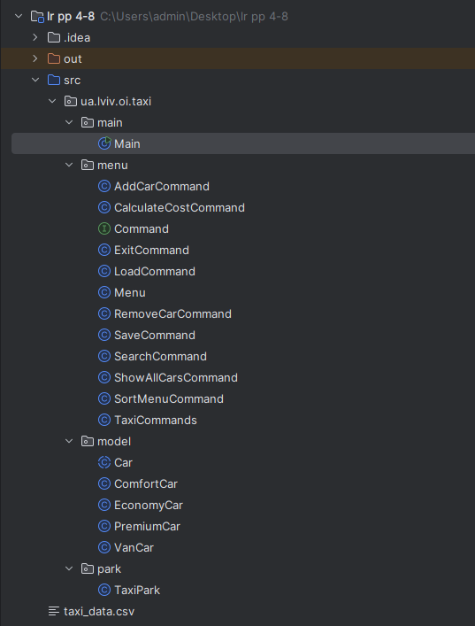

Код:
Main.java
package ua.lviv.oi.taxi.main;
import ua.lviv.oi.taxi.park.TaxiPark;
import ua.lviv.oi.taxi.menu.*;
import java.util.Scanner;
public class Main {
public static void main(String[] args) {
TaxiPark taxiManager = new TaxiPark();
Menu menu = new Menu();
// Основні функції
menu.registerCommand("1", "Додати автомобіль", new AddCarCommand(taxiManager));
menu.registerCommand("2", "Видалити автомобіль", new RemoveCarCommand(taxiManager));
menu.registerCommand("3", "Показати весь список авто", new ShowAllCarsCommand(taxiManager));
menu.registerCommand("4", "Підрахувати загальну вартість", new CalculateCostCommand(taxiManager));
menu.registerCommand("5", "Сортування", new SortMenuCommand(taxiManager));
menu.registerCommand("6", "Пошук авто за швидкістю", new SearchCommand(taxiManager));
// Робота з файлами
menu.registerCommand("7", "Зберегти у файл", new SaveCommand(taxiManager));
menu.registerCommand("8", "Завантажити з файлу", new LoadCommand(taxiManager));
menu.registerCommand("0", "Вихід", new ExitCommand());
Scanner scanner = new Scanner(System.in);
while (true) {
menu.display();
String choice = scanner.nextLine();
menu.executeCommand(choice);
}
}
}

AddCarCommand.java
package ua.lviv.oi.taxi.menu;
import ua.lviv.oi.taxi.park.TaxiPark;
public class AddCarCommand implements Command {
private TaxiPark manager;
public AddCarCommand(TaxiPark manager) { this.manager = manager; }
@Override
public void execute() { manager.addCar(); }
}

CalculateCostCommand.java
package ua.lviv.oi.taxi.menu;
import ua.lviv.oi.taxi.park.TaxiPark;
public class CalculateCostCommand implements Command {
private TaxiPark manager;
public CalculateCostCommand(TaxiPark manager) { this.manager = manager; }
@Override
public void execute() { manager.calculateTotalCost(); }
}

Command.java
package ua.lviv.oi.taxi.menu;
public interface Command {
void execute();
}

ExitCommand.java
package ua.lviv.oi.taxi.menu;
public class ExitCommand implements Command {
@Override
public void execute() {
System.out.println("Завершення роботи. До побачення!");
System.exit(0);
}
}

LoadCommand.java
package ua.lviv.oi.taxi.menu;
import ua.lviv.oi.taxi.park.TaxiPark;
public class LoadCommand implements Command {
private TaxiPark manager;
public LoadCommand(TaxiPark manager) {
this.manager = manager;
}
@Override
public void execute() {
manager.loadFromFile();
}
}

Menu.java
package ua.lviv.oi.taxi.menu;
import java.util.LinkedHashMap;
import java.util.Map;
public class Menu {
private Map<String, MenuItem> menuItems = new LinkedHashMap<>();
private static class MenuItem {
String description;
Command command;
MenuItem(String description, Command command) {
this.description = description;
this.command = command;
}
}
public void registerCommand(String key, String description, Command command) {
menuItems.put(key, new MenuItem(description, command));
}
public void display() {
System.out.println("\n=== МЕНЮ ТАКСОПАРКУ ===");
for (Map.Entry<String, MenuItem> entry : menuItems.entrySet()) {
System.out.println(entry.getKey() + " - " + entry.getValue().description);
}
System.out.print("Оберіть дію: ");
}
public void executeCommand(String key) {
if (menuItems.containsKey(key)) {
menuItems.get(key).command.execute();
} else {
System.out.println("Невідома команда. Спробуйте ще раз.");
}
}
}

RemoveCarCommand.java
package ua.lviv.oi.taxi.menu;
import ua.lviv.oi.taxi.park.TaxiPark;
public class RemoveCarCommand implements Command {
private TaxiPark manager;
public RemoveCarCommand(TaxiPark manager) { this.manager = manager; }
@Override
public void execute() { manager.removeCar(); }
}

SaveCommand.java
package ua.lviv.oi.taxi.menu;
import ua.lviv.oi.taxi.park.TaxiPark;
public class SaveCommand implements Command {
private TaxiPark manager;
public SaveCommand(TaxiPark manager) {
this.manager = manager;
}
@Override
public void execute() {
manager.saveToFile();
}
}

SearchCommand.java
package ua.lviv.oi.taxi.menu;
import ua.lviv.oi.taxi.park.TaxiPark;
public class SearchCommand implements Command {
private TaxiPark manager;
public SearchCommand(TaxiPark manager) { this.manager = manager; }
@Override
public void execute() { manager.searchBySpeedRange(); }
}

ShowAllCarsCommand.java
package ua.lviv.oi.taxi.menu;
import ua.lviv.oi.taxi.park.TaxiPark;
public class ShowAllCarsCommand implements Command {
private TaxiPark manager;
public ShowAllCarsCommand(TaxiPark manager) { this.manager = manager; }
@Override
public void execute() { manager.showAllCars(); }
}

SortMenuCommand.java
package ua.lviv.oi.taxi.menu;
import ua.lviv.oi.taxi.park.TaxiPark;
import java.util.Scanner;
public class SortMenuCommand implements Command {
private TaxiPark manager;
public SortMenuCommand(TaxiPark manager) { this.manager = manager; }
@Override
public void execute() {
System.out.println("\n--- ВАРІАНТИ СОРТУВАННЯ ---");
System.out.println("1 - За зростанням (менше -> більше)");
System.out.println("2 - За спаданням (більше -> менше)");
System.out.println("0 - Назад");
System.out.print("Ваш вибір: ");
Scanner scanner = new Scanner(System.in);
String subChoice = scanner.nextLine();
switch (subChoice) {
case "1": manager.sortByFuelConsumptionAsc(); break;
case "2": manager.sortByFuelConsumptionDesc(); break;
case "0": break;
default: System.out.println("Невірний вибір.");
}
}
}

Car.java
package ua.lviv.oi.taxi.model;
public abstract class Car {
private int id; // Унікальний номер
private String modelAndBrand; // Модель та марка
private double price; // Вартість
private double fuelConsumption; // Витрата пального
private int maxSpeed; // Максимальна швидкість
public Car(int id, String modelAndBrand, double price, double fuelConsumption, int maxSpeed) {
this.id = id;
this.modelAndBrand = modelAndBrand;
this.price = price;
this.fuelConsumption = fuelConsumption;
this.maxSpeed = maxSpeed;
}
// Геттери (щоб отримати значення полів)
public int getId() { return id; }
public String getModelAndBrand() { return modelAndBrand; }
public double getPrice() { return price; }
public double getFuelConsumption() { return fuelConsumption; }
public int getMaxSpeed() { return maxSpeed; }
@Override
public String toString() {
return "ID: " + id + ", Model: " + modelAndBrand +
", Price: " + price + "$, Fuel: " + fuelConsumption + "l/100km, Speed: " + maxSpeed + "km/h";
}
// Метод для запису у файл (CSV формат)
public String toCSV() {
return id + "," + modelAndBrand + "," + price + "," + fuelConsumption + "," + maxSpeed;
}
}

ComfortCar.java
package ua.lviv.oi.taxi.model;
public class ComfortCar extends Car {
private boolean hasChildSafetySeat; // Дитяче крісло
public ComfortCar(int id, String modelAndBrand, double price, double fuelConsumption, int maxSpeed, boolean hasChildSafetySeat) {
super(id, modelAndBrand, price, fuelConsumption, maxSpeed);
this.hasChildSafetySeat = hasChildSafetySeat;
}
public boolean hasChildSafetySeat() { return hasChildSafetySeat; }
@Override
public String toString() {
return super.toString() + ", Type: Comfort, Child Seat: " + (hasChildSafetySeat ? "Yes" : "No");
}
@Override
public String toCSV() {
return "Comfort," + super.toCSV() + "," + hasChildSafetySeat;
}
}

EconomyCar.java
package ua.lviv.oi.taxi.model;
public class EconomyCar extends Car {
private boolean allowsPets; // Чи можна з тваринами
public EconomyCar(int id, String modelAndBrand, double price, double fuelConsumption, int maxSpeed, boolean allowsPets) {
super(id, modelAndBrand, price, fuelConsumption, maxSpeed);
this.allowsPets = allowsPets;
}
public boolean isAllowsPets() { return allowsPets; }
@Override
public String toString() {
return super.toString() + ", Type: Economy, Pets: " + (allowsPets ? "Yes" : "No");
}
@Override
public String toCSV() {
return "Economy," + super.toCSV() + "," + allowsPets;
}
}

PremiumCar.java
package ua.lviv.oi.taxi.model;
public class PremiumCar extends Car {
private boolean hasBar; // Міні-бар
public PremiumCar(int id, String modelAndBrand, double price, double fuelConsumption, int maxSpeed, boolean hasBar) {
super(id, modelAndBrand, price, fuelConsumption, maxSpeed);
this.hasBar = hasBar;
}
public boolean hasBar() { return hasBar; }
@Override
public String toString() {
return super.toString() + ", Type: Premium, Bar: " + (hasBar ? "Yes" : "No");
}
@Override
public String toCSV() {
return "Premium," + super.toCSV() + "," + hasBar;
}
}

VanCar.java
package ua.lviv.oi.taxi.model;
public class VanCar extends Car {
private int seatsCount; // Кількість місць
public VanCar(int id, String modelAndBrand, double price, double fuelConsumption, int maxSpeed, int seatsCount) {
super(id, modelAndBrand, price, fuelConsumption, maxSpeed);
this.seatsCount = seatsCount;
}
public int getSeatsCount() { return seatsCount; }
@Override
public String toString() {
return super.toString() + ", Type: Van, Seats: " + seatsCount;
}
@Override
public String toCSV() {
return "Van," + super.toCSV() + "," + seatsCount;
}
}

TaxiPark.java
package ua.lviv.oi.taxi.park;
import ua.lviv.oi.taxi.model.*;
import java.util.*;
import java.io.*;
public class TaxiPark {
// Список для зберігання автомобілів
private List<Car> cars = new ArrayList<>();
private Scanner scanner = new Scanner(System.in);
// 1. Додавання автомобіля
public void addCar() {
System.out.println("\n--- Додавання автомобіля ---");
System.out.println("Виберіть тип авто:");
System.out.println("1 - Economy (Економ)");
System.out.println("2 - Comfort (Комфорт)");
System.out.println("3 - Premium (Бізнес)");
System.out.println("4 - Van (Фургон)");
System.out.print("Ваш вибір: ");
int type = Integer.parseInt(scanner.nextLine());
System.out.print("Введіть ID: ");
int id = Integer.parseInt(scanner.nextLine());
System.out.print("Введіть Модель: ");
String model = scanner.nextLine();
System.out.print("Введіть Ціну ($): ");
double price = Double.parseDouble(scanner.nextLine());
System.out.print("Введіть Витрату пального (л/100км): ");
double fuel = Double.parseDouble(scanner.nextLine());
System.out.print("Введіть Макс. швидкість (км/год): ");
int speed = Integer.parseInt(scanner.nextLine());
Car newCar = null;
switch (type) {
case 1:
System.out.print("Чи дозволені тварини? (true/false): ");
boolean pets = Boolean.parseBoolean(scanner.nextLine());
newCar = new EconomyCar(id, model, price, fuel, speed, pets);
break;
case 2:
System.out.print("Чи є дитяче крісло? (true/false): ");
boolean childSeat = Boolean.parseBoolean(scanner.nextLine());
newCar = new ComfortCar(id, model, price, fuel, speed, childSeat);
break;
case 3:
System.out.print("Чи є міні-бар? (true/false): ");
boolean bar = Boolean.parseBoolean(scanner.nextLine());
newCar = new PremiumCar(id, model, price, fuel, speed, bar);
break;
case 4:
System.out.print("Кількість місць: ");
int seats = Integer.parseInt(scanner.nextLine());
newCar = new VanCar(id, model, price, fuel, speed, seats);
break;
default:
System.out.println("Невірний тип авто!");
return;
}
if (newCar != null) {
cars.add(newCar);
System.out.println("Автомобіль успішно додано!");
}
}
// 2. Видалення автомобіля
public void removeCar() {
System.out.print("Введіть ID авто для видалення: ");
int id = Integer.parseInt(scanner.nextLine());
boolean removed = cars.removeIf(car -> car.getId() == id);
if (removed) {
System.out.println("Автомобіль з ID " + id + " видалено.");
} else {
System.out.println("Автомобіль з таким ID не знайдено.");
}
}
// 3. Показати всі авто
public void showAllCars() {
System.out.println("\n--- Список автомобілів ---");
if (cars.isEmpty()) {
System.out.println("Список порожній.");
} else {
for (Car car : cars) {
System.out.println(car);
}
}
}
// 4. Підрахунок вартості
public void calculateTotalCost() {
double total = 0;
for (Car car : cars) {
total += car.getPrice();
}
System.out.println("Загальна вартість автопарку: " + total + " $");
}
// 5. Сортування (від меншого до більшого)
public void sortByFuelConsumptionAsc() {
cars.sort(Comparator.comparingDouble(Car::getFuelConsumption));
System.out.println("Відсортовано за зростанням витрати пального.");
showAllCars();
}
// 6. Сортування (від більшого до меншого)
public void sortByFuelConsumptionDesc() {
cars.sort(Comparator.comparingDouble(Car::getFuelConsumption).reversed());
System.out.println("Відсортовано за спаданням витрати пального.");
showAllCars();
}
// 7. Пошук за швидкістю
public void searchBySpeedRange() {
System.out.print("Введіть мінімальну швидкість: ");
int min = Integer.parseInt(scanner.nextLine());
System.out.print("Введіть максимальну швидкість: ");
int max = Integer.parseInt(scanner.nextLine());
System.out.println("--- Результати пошуку ---");
boolean found = false;
for (Car car : cars) {
if (car.getMaxSpeed() >= min && car.getMaxSpeed() <= max) {
System.out.println(car);
found = true;
}
}
if (!found) System.out.println("Автомобілів у такому діапазоні не знайдено.");
}
// 8. ЗБЕРЕЖЕННЯ У ФАЙЛ
public void saveToFile() {
try (PrintWriter writer = new PrintWriter("taxi_data.csv")) {
for (Car car : cars) {
writer.println(car.toCSV());
}
System.out.println("Дані успішно збережено у файл 'taxi_data.csv'.");
} catch (FileNotFoundException e) {
System.out.println("Помилка при збереженні файлу: " + e.getMessage());
}
}
// 9. ЗАВАНТАЖЕННЯ З ФАЙЛУ
public void loadFromFile() {
try (Scanner fileScanner = new Scanner(new File("taxi_data.csv"))) {
cars.clear();
while (fileScanner.hasNextLine()) {
String line = fileScanner.nextLine();
String[] parts = line.split(",");
// CSV: Type,ID,Model,Price,Fuel,Speed,UniqueParam
if (parts.length < 7) continue;
String type = parts[0];
int id = Integer.parseInt(parts[1]);
String model = parts[2];
double price = Double.parseDouble(parts[3]);
double fuel = Double.parseDouble(parts[4]);
int speed = Integer.parseInt(parts[5]);
Car car = null;
switch (type) {
case "Economy":
car = new EconomyCar(id, model, price, fuel, speed, Boolean.parseBoolean(parts[6]));
break;
case "Comfort":
car = new ComfortCar(id, model, price, fuel, speed, Boolean.parseBoolean(parts[6]));
break;
case "Premium":
car = new PremiumCar(id, model, price, fuel, speed, Boolean.parseBoolean(parts[6]));
break;
case "Van":
car = new VanCar(id, model, price, fuel, speed, Integer.parseInt(parts[6]));
break;
}
if (car != null) cars.add(car);
}
System.out.println("Дані успішно завантажено! Кількість авто: " + cars.size());
} catch (FileNotFoundException e) {
System.out.println("Файл не знайдено (можливо, це перший запуск).");
} catch (Exception e) {
System.out.println("Помилка при читанні файлу: " + e.getMessage());
}
}
}

Виконання програми:
1 - Додати автомобіль
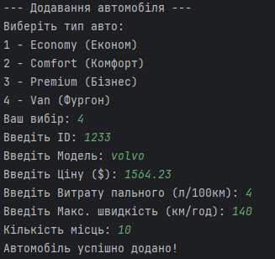
2 - Видалити автомобіль
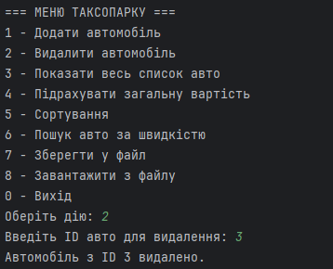
3 - Показати весь список авто
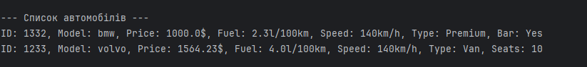
4 - Підрахувати загальну вартість
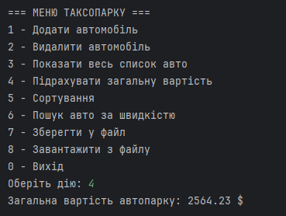
5 – Сортування
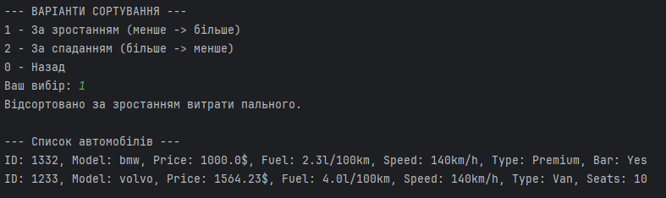
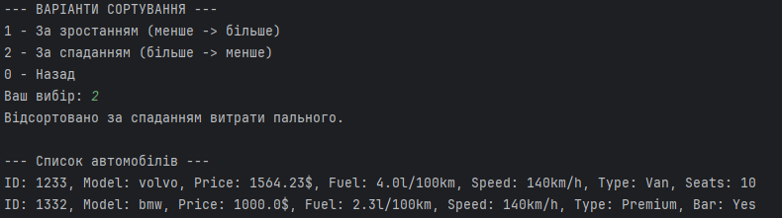
6 - Пошук авто за швидкістю
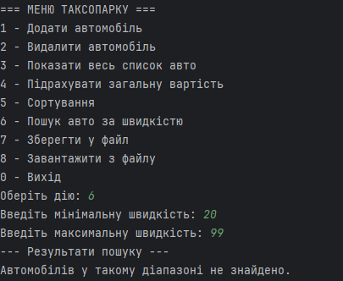
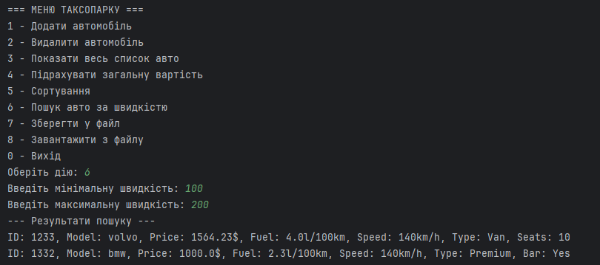
7 - Зберегти у файл
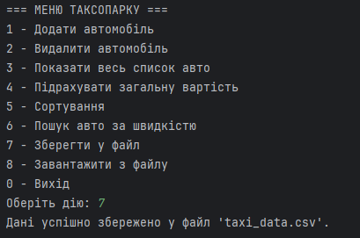
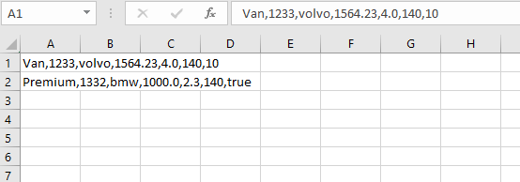
8 - Завантажити з файлу
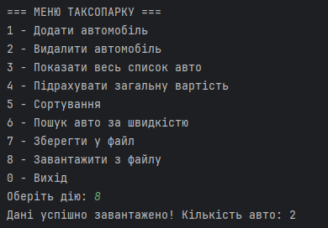
0 – Вихід
